ОБЩЕСТВО С ОГРАНИЧЕННОЙ ОТВЕТСТВЕННОСТЬЮ
«Торговый дом «КаСам»
248017, г. Калуга, ул. Азаровская, д. 18
тел. /4842/ 558-163, 511-390, 769-124, факс 511-390

Р/с 40702810416060004901 в банке
ФИЛИАЛ "ПОВОЛЖСКИЙ" ЗАО "ГЛОБЭКСБАНК" г. Тольятти
к/с 30101810400000000713,
БИК 043678713, ИНН/КПП 4028030450/402801001
«18» февраля 2015 г. Исх. № 57

Руководителю
ООО «АвтоТоргМаш»

Сообщаем Вам, что, изделия:
- 2108-8101091 «Привод вентил.отопителя 12в в корпусе»;
- 95.5205100 «Привод стеклоочистителя»;
- 75.5205100 «Привод стеклоочистителя 12в»;
- 86.5205100 «Привод стеклоочистителя 12в»;
- 83.5205100 «Привод стеклоочистителя 12в»;
- 32.5205100 «Привод стеклоочистителя»;
- 81.5205100 «Привод»
на ОАО «КЗАЭ» не сертифицируются.

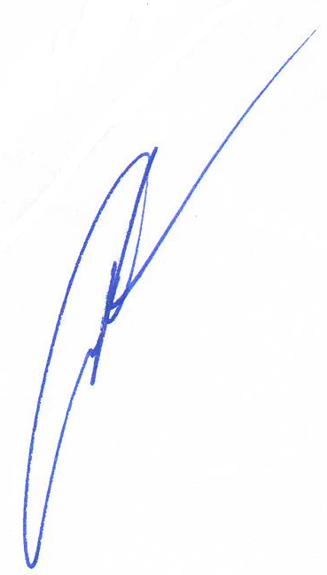

С уважением,
Исполнительный директор
ООО «Торговый дом «КаСам» Киселев С.В.

